**EJERCICIO DE JAVASCRIPT**

Partiendo de este array:

***var ciudad=['Barcelona','Madrid'];***

1) Añadir al principio las ciudades ***‘Almería’*** y ‘***Badajoz’*** . Comprobar con un mensaje de alerta:

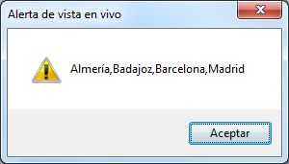

2) Añadir al final las ciudades ‘***Sevilla’***, ‘***Valencia’*** y ‘***Zaragoza’*** . Comprobar con un mensaje de alerta:

